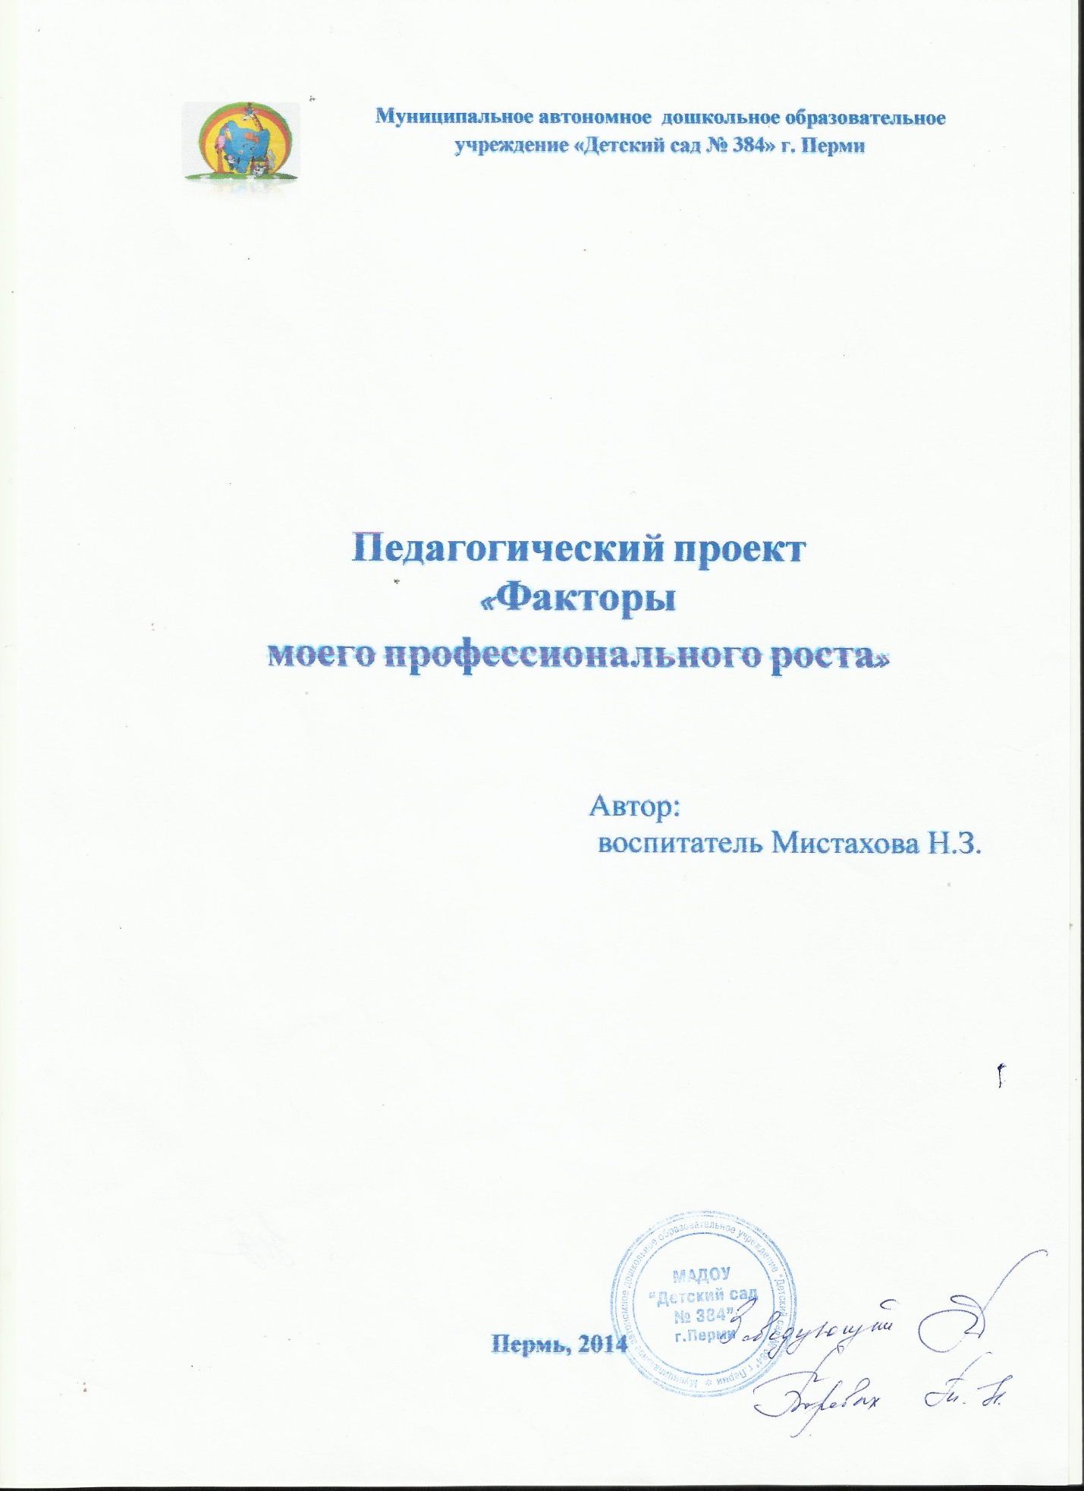

Проблемно-ориентированный анализ:
В соответствии с ФГОС ДО педагог дошкольного учреждения должен владеть следующими педагогическими компетенциями, необходимыми для создания социальной ситуации развития воспитанников, соответствующей специфике дошкольного возраста.
Данные компетенции предполагают:
- обеспечение эмоционального благополучия через уважительное отношение к каждому ребенку, к его чувствам и потребностям
-поддержку индивидуальности и инициативы детей через создание условий для принятия детьми решений, выражения своих чувств и мыслей, поддержку детской инициативы и самостоятельности в разных видах деятельности;
-установление правил поведения и доброжелательных отношений между детьми,
-построение развивающего образования, ориентированного на зону ближайшего развития каждого воспитанника, через организацию видов деятельности, способствующих развитию мышления, воображения, фантазии и детского творчества; оценку индивидуального развития и определение педагогом эффективности собственных образовательных действий, индивидуализацию образования и оптимизацию работы с группой детей;
-взаимодействие с родителями по вовлечению их в образовательную деятельность.

Осознавая то, что профессиональная деятельность педагога неполноценна, если она строится только как воспроизведение однажды усвоенных методов работы, если в ней не используются объективно существующие возможности для достижения более высоких результатов в профессиональной деятельности, если она не способствует развитию меня как личности, я выделяю следующие проблемы в собственном профессиональном развитии
-отсутствие знаний современных педагогических технологий индивидуализации образовательной деятельности с детьми
-отсутствие достаточных умений обобщения и трансляции педагогического опыта
-отсутствие умений разработки нового содержания образования с детьми в соответствии с муниципальной моделью дошкольного образования

Анализ проблем в собственном профессиональном развитии: выявляет необходимость целенаправленного проектирования своего профессионального развития.

Название проекта: «Факторы моего профессионального роста»
Цель проекта: повышение профессионального мастерства
Задачи:
1. Изучить и апробировать педагогические технологии индивидуализации образовательного процесса с детьми.
2. Обобщить педагогический опыт по теме «Использование блоков Дьенеша для индивидуальных траекторий развития детей 6-7 лет» и представить его для педагогов района, города, края, на конкурсе профмастерства в сети Интернет.
3.Разработать и апробировать содержание программы КОПов с детьми 5- 7 лет по компьютерному рисованию.
Ожидаемые результаты по реализации проекта:
- овладение новыми педагогическими технологиями
- обобщение педагогического опыта и его трансляция на разных уровнях
- приобретение умений разработки нового содержания образования с детьми
Критерии оценки результативности:

- навыки и умения разработки и реализации индивидуальных программ развития детей
- наличие обобщенного опыта, сертификаты. свидетельства о его трансляции
- наличие программы КОПов
Возможные риски:
- недостаток времени
Пути их преодоления:
правильное распределение рабочего и свободного времени

Планирование работы по реализации проекта:
№  п/п | Мероприятия, действия | Сроки | Ожидаемый результат, продукт деятельности
1. | Изучение педагогической технологии использования блоков Дьенеша. | Ноябрь –Декабрь 2014г. | Овладение технологией использования блоков Дьенеша
2. | Инновационная деятельность по теме  «Использование блоков Дьенеша для индивидуальных траекторий развития детей 6-7 лет» | Ноябрь 2014 г. | Содержание индивидуальных траекторий развития
3. | Обобщение педагогического опыта «Использование блоков Дьенеша для индивидуальных траекторий развития детей 6-7 лет» | Февраль 2015 г. | Обобщенный опыт
4. | Трансляция опыта для педагогов ДОУ | Февраль 2015 г. | Отзывы
5. | Трансляция опыта в сети Интернет, на краевых, городских и районных конференциях | В течение времени реализации проекта | Сертификаты, свидетельства о трансляции опыта
6. | Участие в конкурсах профессионального мастерства  1.«Современный педагог -2015» в ДОУ  2.Конкурсы методических разработок в сети Интернет | В течение  2014 -2016 г.г. | Сертификаты, свидетельства об участии в конкурсах
7. | Прослушивание вебинаров по проблемам дошкольного образования | В течение  2014-2016 г.г. | Повышение профессиональной компетентности
8. | Р Разработка и апробирование собственных программ для проведения КОПов с использованием ИКТ с детьми 6- 7 лет по компьютерному рисованию. | Январь 2015 | Наличие программы КОПов
9. | Заполнение портфолио в электронном и в печатном варианте. | В течение 2014-2016 г.г. | Заполненное портфолио

Способы и средства достижения результатов: самообразование
Ресурсное обеспечение:

Условия | Оборудование | Источник
Материально- технические | *Компьютер | ДОУ, личный
Материально- технические | *игровое оборудование | Спонсорские средства родителей
Материально- технические | *фотоаппарат | Личный, ДОУ
Материально- технические | *сканер | ДОУ
Материально- технические | *фотопечать | Спонсорские средства родителей
Материально- технические | *копирование | ДОУ
Материально- технические | *оформление тематических альбомов | Спонсорские средства родителей, ДОУ
Мотивационные | Повышение профессионального мастерства
Информационные,  научно- методические | ФГОС, методическая литература, периодическая печать,  Интернет ресурсы -консультации методиста ДОУ, старшего воспитателя | Методический кабинет ДОУ
Реализация проекта:
Дата начала проекта: ноябрь 2014 г.
Дата окончания проекта: май 2016 г.
Продолжительность проекта: 18 месяцев
Анализ результатов:
Выявление проблем в собственном профессиональном развитии и определение перспектив дальнейшего профессионального развития
Перспективы развития проекта:
разработка проекта, направленного на дальнейшее профессиональное развитие
Список используемой литературы:
1. Федеральный закон РФ от 29.12.2012 №273-ФЗ «Об образовании в РФ»
2. ФГОС
3. Абашина В.В. «Управление учебно – познавательной деятельностью детей дошкольного
возраста» Учебное пособие. Сургут: РИО СурГПИ, 2005г.
4. Вербицкий А.А. Игровое моделирование. Методология и практика. Новосибирск,1987
5. Носова Е.А. Логика и математика для дошкольников. С-П, 1987

